**TRƯỜNG ĐẠI HỌC GIAO THÔNG VẬN TẢI**

**KHOA: CÔNG NGHỆ THÔNG TIN**

*****

**BÁO CÁO BÀI TẬP LỚN**

Môn học : THIẾT KẾ WEB

*Đề tài: Xây dựng website bán điện thoại di động*

Nhóm thực hiện : Nhóm số 8 – CNTT3-K62

Danh sách sinh viên tham gia :

|  |  |  |
| --- | --- | --- |
| STT | Mã sinh viên | Họ và tên |
| 1 | 211214068 | Nguyễn Hữu Trung |
| 2 | 201207797 | Trần Thanh Long |
| 3 | 201210096 | Lê Đình Minh |
| 4 | 201200352 | Nguyễn Hữu Ước |

1. **Giới thiệu đề tài**

Ngày nay trong nhịp sống hối hả của con người thì việc giành thời gian để ra ngoài đi mua sắm là một điều rất khó. Người tiêu dùng và các khách hàng là những tổ chức, công ty,… đang dần chuyển sang mua sắm trực tuyến nhiều hơn nhằm tiết kiệm thời gian. Do đó cần có những website với giao diện dễ sử dụng hấp dẫn và dễ sử dụng đối với khách hàng ngày càng tăng cao. Nhóm em xây dựng riêng một website bán điện thoại di động với giao diện đơn giản, dễ sử dụng để người mua có thể dễ dàng tiếp cận sản phẩm nhất có thể

1. **Khảo sát phân tích**
2. ***Tìm hiểu các website đã có cùng chủ đề***

* Nhóm em đã tìm hiểu các website thương mại điện tử và các website bán điện thoại di động tương tự để rút ra bố cục và những nội dung chính của trang web bán điện thoại di dộng thường có:
  + Trang chủ có thanh nav-bar chứa : địa chỉ đang có chương trình khuyến mại, thanh tìm kiếm, hotline mua hang, giỏ hàng, đăng nhập,…
  + Trang chủ có 1 slide chứa 1 số sản phẩm nổi bật
  + Trang chứa tất cả sản phẩm
  + Trang chứa thông tin của 1 sản phẩm cụ thể

1. ***Các chức năng cơ bản cho từng đối tượng.***

**+ Trang chủ:** Là cổng thông tin chính của website, các sự kiện nổi bật sẽ được bố trí ở khu vực đầu trang với hiệu ứng chuyển động đẹp mắt. Các chuyên mục chính sẽ được bố trí phù hợp giúp người giúp người dùng dễ dàng vào được chuyên mục cần xem.

**+ Thanh menu sản phẩm:**  giúp người dùng dễ nhận ra nhanh shop có những sản phẩm gì đang bán.

**+ Khuyến Mãi:**  các thông tin giảm giá nổi bật sẽ được nêu bên cạnh slide sản phẩm nổi bật

**+ Phần footer:**  nơi chứa các mục như địa chỉ, thông tin liên hệ và một số đường link hữu ích khác

1. **Thiết kế và Nội dung giao diện**

**Site map:** 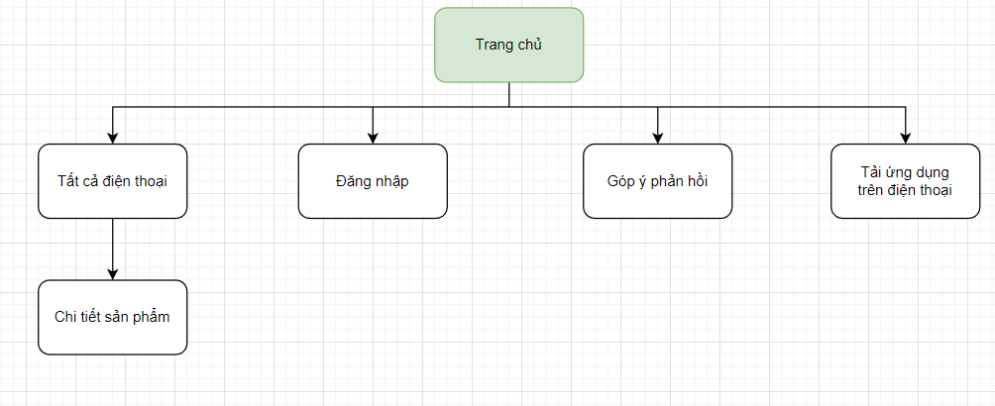

**Trang chủ:**

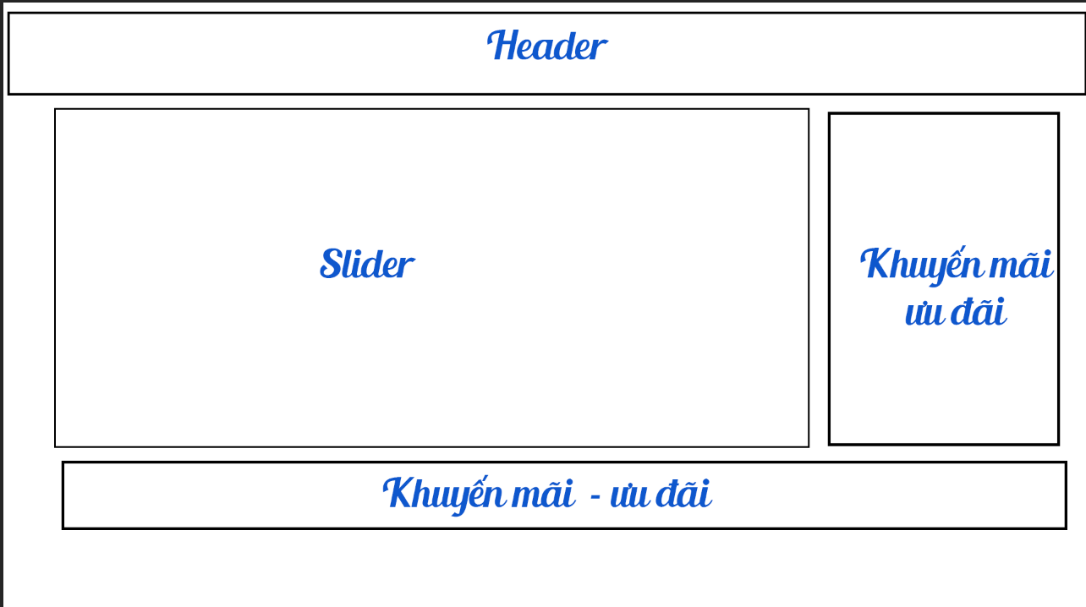 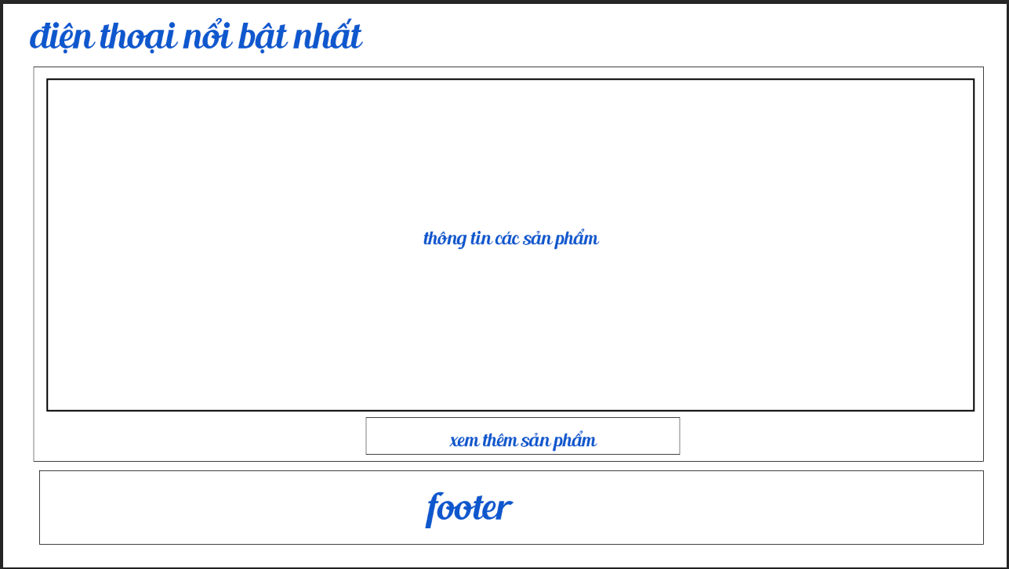

**Trang con:**

* Trang chi tiết sản phẩm

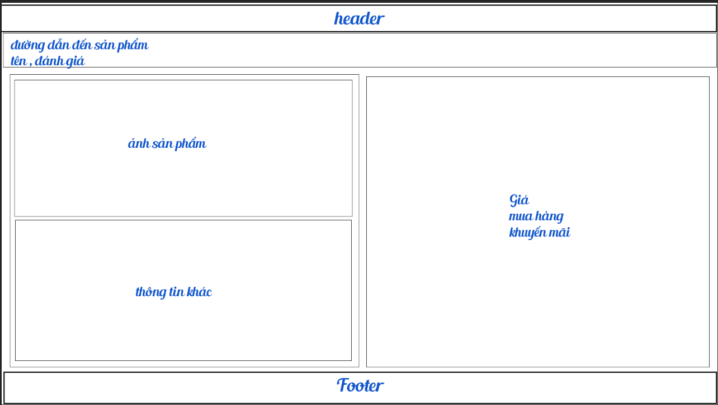

* Trang sản phẩm:

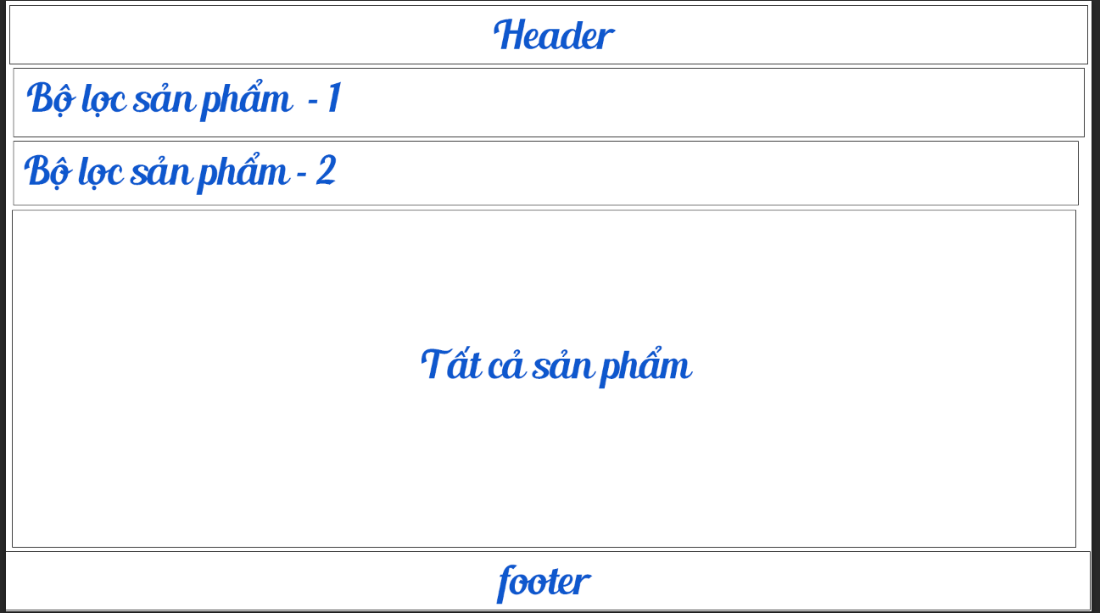

* Trang đăng nhập, đăng kí:
* Trang phản hồi của khách hàng
* Trang tải ứng dụng cho điện thoại

Giao diện trang chủ:

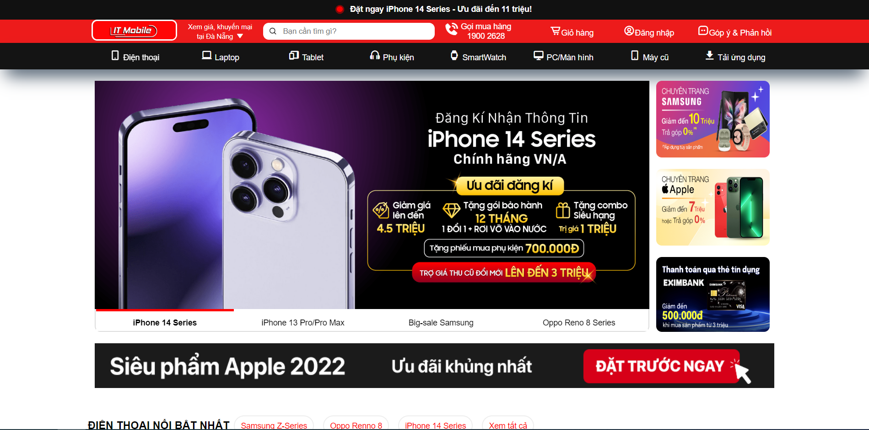 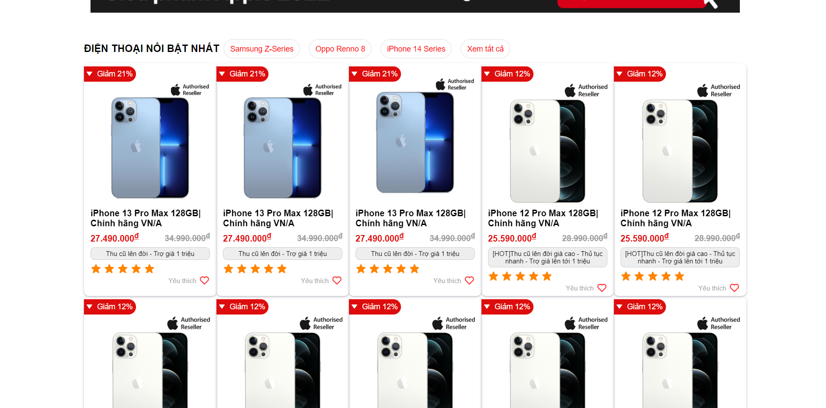 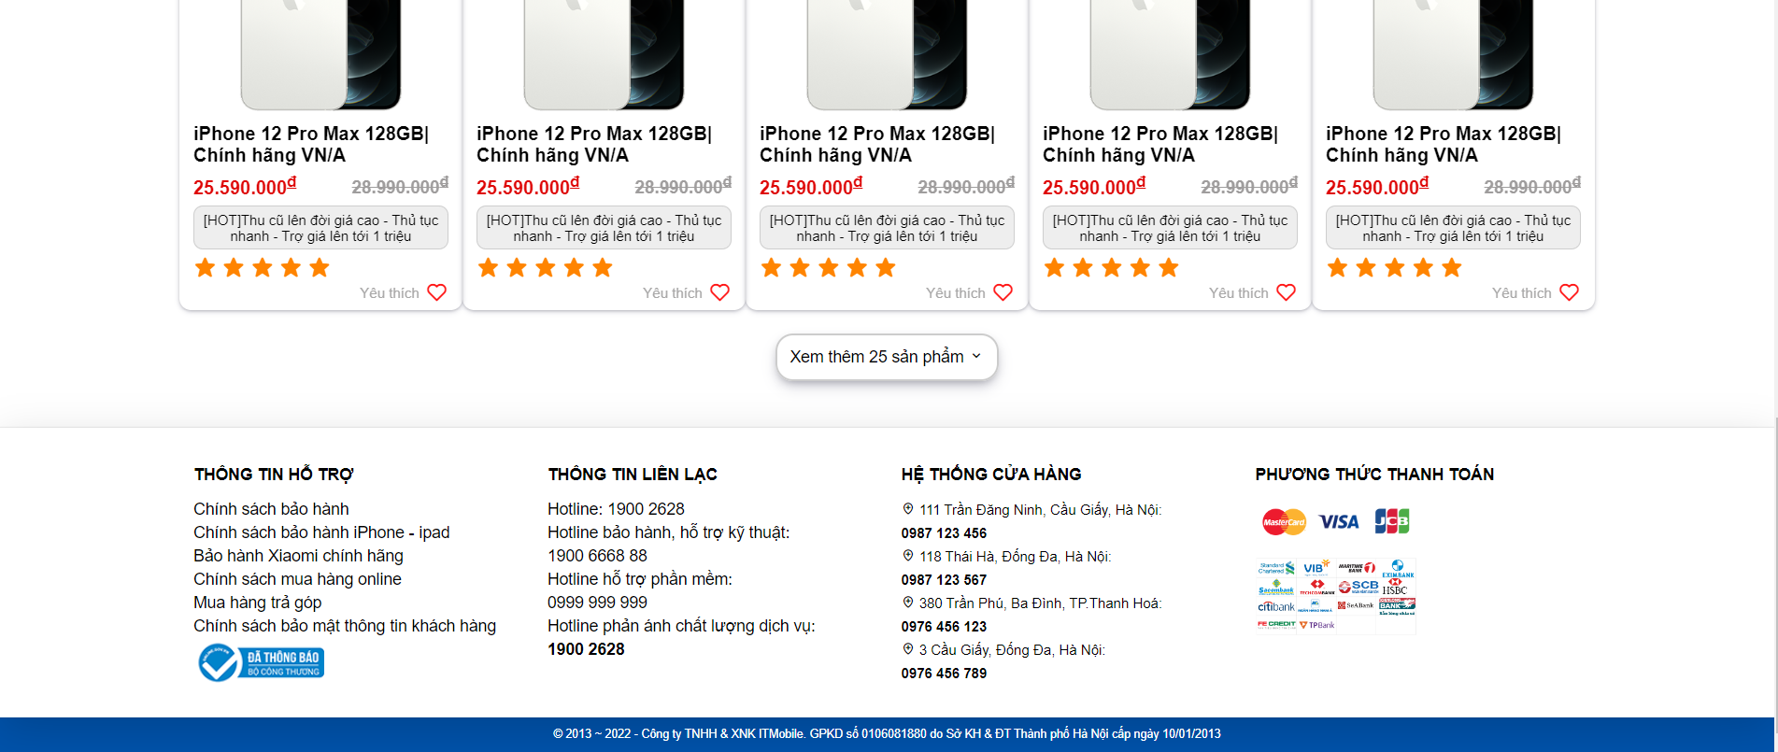

1. **Triển khai**
2. **Kiểm thử**
3. **Test giao diện.**

Nhóm em thực hiện code giao diện responsive ngay khi code từng phần của trang web. Sau đó test lại responsive trên từng thiết bị một lần nữa khi đã hoàn chỉnh toàn bộ trang web

1. **Test tính năng:**

* Đã làm được: tính năng yêu cầu nhập đúng định dạng form đăng nhập-đăng kí
* Còn hạn chế:
* Chưa làm được tính năng thêm vào giỏ hàng